Министерство образования Республики Беларусь

Учреждение образования

«Белорусский государственный университет информатики и радиоэлектроники»

Кафедра информатики

ОТЧЁТ

по лабораторной работе №4

по курсу «Методы численного анализа»

Вариант 8

Выполнил:

студент группы 253504

Волчецкий А.М.

Проверила:

Ероминек К.Р

Минск 2015

# Задание

Найти численное решение задачи для волнового уравнения с точностью 0.001.

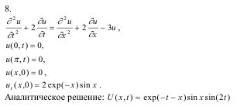

# Теоретический материал

Волновое уравнение − дифференциальное уравнение в частных производных 2-го порядка, описывающее процесс распространения колебаний в некоторой среде. Мы будем рассматривать малые колебания натянутой струны, закрепленной в двух точках на оси Ох.

Пусть U(x, t) – отклонение точки струны с абсциссой х в момент времени t от положения равновесия. Тогда величина U(x, t) описывается уравнением  (12.11)

Добавим к уравнению граничные условия:

, , ,  (12.12)

которые отражают тот факт, что концы струны закреплены и дают величину начального отклонения точек струны от положения равновесия и их начальные скорости.

Построим сетку:

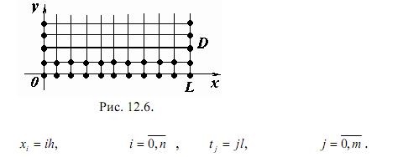

Заменим значения производных во внутренних узлах сетки их разностными аппроксимациями:

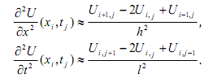

Получим разностное уравнение, отвечающее уравнению

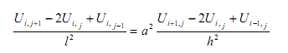

или

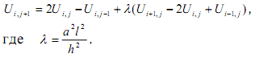

Запишем его окончательно в виде:

 (12.13)

Данное разностное уравнение имеет шаблон, изображенный на рисунке 12.7.

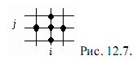

Получим аппроксимацию граничных условий (12.12):

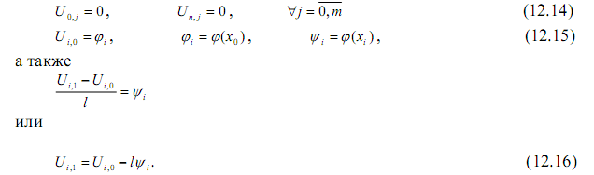

Как легко видеть разностная схема (12.13)-(12.16) имеет единственное решение и легко реализуется последовательным вычислением значений сеточной функции, начиная с нулевого и первого слоя. Можно показать, что приближенное решение , полученное из решения разностной схемы (12.13)-(12.16), будет сходиться к решению исходной дифференциальной краевой задачи, если



причем со скоростью



# Полученные результаты

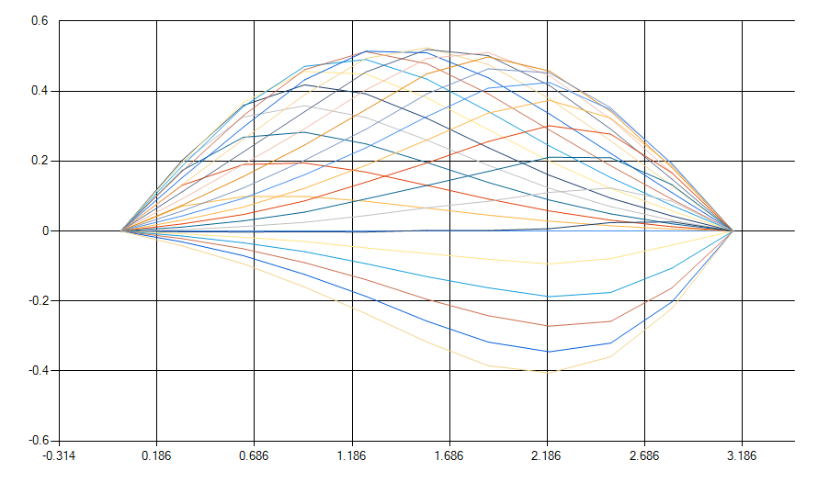

# Код программы

function y = fix2(x)

y = x - x^2;

function y = psix(x)

y = x^2 - x;

function [M, Xi, Tj, U] = SolveThermalConductivity(a,N,x0,x1,t0,t1)

h = (x1 - x0)/N;

l = sqrt((h^2)/(2*a^2));

M = round((t1 - t0)/l);

lyamda = a^2*l^2/h^2;

%if (lyamda > 0.5)

%error('Расходится');

%return;

%end;

for i = 1 : 1 : N+1

Xi(i) = (i - 1).*h;

end;

for j = 1 : 1 : M+1

Tj(j) = (j - 1).*l;

end;

for i = 1 : 1 : N+1

Gi(i) = fix2(Xi(i));

end;

for i = 1 : 1 : N+1

Psi(i) = psix(Xi(i));

end;

for j = 1 : 1 : N+1

U(1, j) = Gi(j);

end;

for j = 1 : 1 : N+1

U(2, j) = U(1, j) - l*Psi(j);

end;

for i = 1 : 1 : M+1

U(i, 1) = 0;

end;

for i = 1 : 1 : M+1

U(i, N + 1) = 0;

end;

for i = 3 : 1 : M + 1

for j = 2 : 1 : N

U(i, j) = (U(i - 1, j + 1) - 2*(1 - lyamda)*U(i - 1, j) + U(i - 1, j - 1))/lyamda - U(i - 2, j);

end;

end;

clc;

%начальные условия

x0 = 0;

x1 = 1;

t0 = 0;

t1 = 1.5;

N = 10;

a = 1;

max = 0;

exp = 0.001;

[M2, Xi2 ,Tj2 ,U2] = Solve(a,N,x0,x1,t0,t1);

mesh(Xi2,Tj2,U2);

disp('Погрешность eps = ');

disp(max);

# Вывод

В ходе выполнения данной лабораторной работы был изучен метод разностных аппроксимаций для волнового уравнения, был составлен алгоритм решения данного уравнения методом сеток и применен для решения контрольного задания.